Dotkněte se inovací CZ.1.07/1.3.00/51.0024

Prezintuj…

Mgr. Petra Vaňková

Předmět: obecně využitelný prezentační nástroj

Klíčová slova: prezentační editor, tablet, prezi

Prezentace se v současnosti využívají v různých formách a pro různé účely. Nejčastěji využívanými prezentačními editory se stávají mohutné offlinové aplikace jako Microsoft PowerPoint nebo Open Office Impress. Stále častěji se pak do povědomí široké veřejnosti a do pracovních aktivit lidí zapojují cloudové aplikace. Mezi ty pak mohou patřit online PowerPoint v Office 365 nebo prezentační editor v Google Docs. Ale naskýtají se nám i další možnosti. Mezi ně patří i prezentační onlinové prostředí nazvané Prezi, která lze využít na dotykových zařízeních jako je tablet nebo dotykový telefon.
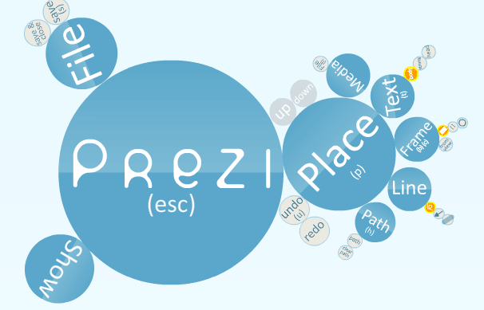
Prezi se dá charakterizovat jako vizualizační nástroj pro prezentaci nápadů a realizaci projektů. Dá se tedy říct, že se jedná také o prezentační nástroj, ale jeho vlastnosti jsou oproti Microsoft Powerpointu nebo Open Office Impressu odlišné v tom, jak se představují. Tento nástroj se objevil v roce 2008 v Maďarsku a v současnosti se díky své online verzi dá využívat po celém světě v anglickém jazyce. Nicméně ani ti, kteří anglickému jazyku neholdují, se v aplikaci vyznají. Díky svému grafickému prostředí se orientace stává relativně snadná. Dokonce i příprava v tabletu je relativně jednoduchá a intuitivní. V tabletu máte přímý přístup k vlastnímu účtu na prezi.com, tedy máte k dispozici i všechny prezi prezentace.
Obrázek 1 : Ilustrativní obrázek Prezi
Produkt z Prezi se ukazuje jako celek, tedy plakát, jehož jednotlivé části se přibližují a oddalují dle cesty, kterou uživatel určuje. Jsou tedy na rozdíl od prezentačních editorů, které se běžně využívají, nelineární.

Stejně jako v jiných prezentačních editorech můžete přidávat objekty: obrázky, videa z youtube.com, která jsou přímo připojena cloudově, tedy pouze odkazy. To má samozřejmě své výhody i nevýhody. Zjevnou nepříjemností se stává fluktuace objektů po webu, obrázky a videa mizí z konkrétní webové stránky a stěhuje se na jiný portál. Takže se může stát, že vybraný obrázek, který byl v prezentaci po dva tři roky, prostě zmizí. Na druhou stranu velikost (v MB) vytvořené prezi je relativně malá právě díky odkazování objektů na jiné webové stránky. Samozřejmě že je zde i výjimka, pokud si stáhnete vytvořenou prezi na flash disk, stahujete tak celé prostředí včetně všech objektů (i videí).
Obrázek 2 : Prezi pro iPady (ilustrační obrázek z iStore)
Pokud se rozhodnete prezentovat jinak, rozhodně vyzkoušejte Prezi, které je možné využít i na iPadech nebo dotykových zařízení s operačním systémem Microsoft Windows.
Informační zdroje:
- Wikipedia: the free encyclopedia [online]. San Francisco (CA): Wikimedia Foundation, 2001- [cit. 2014-12-13]. Dostupné z: http://en.m.wikipedia.org/wiki/Prezi
- Prezi. [online]. [cit. 2014-12-13]. Dostupné z: http://prezi.com
- BĚHOUNEK, Jakub. Prezi – prezentace jinak. Spomocník [online]. [cit. 2014-12-13]. Dostupné z: http://spomocnik.rvp.cz/clanek/18207/PREZI-%E2%80%93-PREZENTACE-JINAK.html
- Rozšiřování Evropské unie. Spomocník [online]. [cit. 2014-12-13]. Dostupné z: http://clanky.rvp.cz/clanek/c/G/18109/ROZSIROVANI-EVROPSKE-UNIE.html/

